IU Internationale Hochschule
Studiengang: Angewandte Künstliche Intelligenz (B.Sc.)
Fallstudie 1
Maschinelles Lernen – Unsupervised Learning und Feature Engineering
(DLBDSMLUSL01_D)
Thema:
Psychische Gesundheit in technologiebezogenen Berufen – Segmentierung der Belegschaft auf Basis des OSMI-Surveys 2016 mittels PAM/Gower-Clustering
Verfasser: Andrei Wilke
Matrikelnummer: IU14128673
Abgabedatum: 15.04.2026
Betreuung: IU Tutorenteam DLBDSMLUSL01

Inhaltsverzeichnis

1 Einleitung
Psychische Gesundheit am Arbeitsplatz hat sich zu einem zentralen betriebswirtschaftlichen und gesellschaftlichen Thema entwickelt. Die Weltgesundheitsorganisation weist in ihrer Leitlinie 2022 ausdrücklich darauf hin, dass psychische Belastungen im Arbeitskontext sowohl individuelle Leistungsfähigkeit als auch Organisationsergebnisse messbar beeinflussen (WHO, 2022). In technologiebezogenen Berufen sind Faktoren wie hohe kognitive Beanspruchung, Remote-Arbeit, projektgetriebene Spitzen und eine ausgeprägte Stigmatisierungskultur besonders stark ausgeprägt. Die Open Sourcing Mental Illness Ltd. (OSMI) dokumentiert diese Dynamik seit 2014 jährlich in einer branchenweiten Befragung.
Die vorliegende Fallstudie verfolgt das Ziel, innerhalb der OSMI-Befragung 2016 (1.433 Beobachtungen, 63 Variablen) strukturelle Teilgruppen in der Belegschaft unüberwacht zu identifizieren und daraus differenzierte HR-Maßnahmen abzuleiten. Im Mittelpunkt steht die Frage, ob und wie sich Beschäftigte hinsichtlich psychischer Vorgeschichte, aktueller Symptomatik, Zugang zu Versorgung, Offenheit im Arbeitsumfeld und Rollenmerkmalen trennen lassen.
Methodisch wurden drei Clusterverfahren systematisch miteinander verglichen: k-Means auf standardisierten euklidischen Merkmalen als Baseline, PAM/FasterPAM auf Gower-Distanz als für gemischte Merkmalstypen geeignetes Hauptverfahren sowie hierarchisches Clustering (average-link) auf derselben Gower-Distanz als robuste Zweitmeinung. Das finale Modell ist PAM/Gower mit k = 2. Es erreicht eine Silhouette von 0,358 gegenüber 0,203 im k-Means-Baseline und trennt die Stichprobe in zwei inhaltlich klar lesbare Gruppen.

2 Fallkontext und Zielsetzung
Der Auftrag der Fallstudie simuliert eine Beratungssituation für ein internationales Technologieunternehmen, das seine HR- und Führungsprozesse stärker auf psychische Gesundheit ausrichten möchte. Der strategische Rahmen ist zweigeteilt. Zum einen geht es um gesundheitsbezogene Prävention und bedarfsgerechte Versorgung, zum anderen um Kulturentwicklung und Enttabuisierung.
Konkret werden drei Teilziele verfolgt. Erstens sollen trennscharfe und interpretierbare Belegschaftssegmente aus einem gemischt skalierten Merkmalsraum extrahiert werden. Zweitens ist ein methodisch sauberer Vergleich zwischen mehreren Clusterverfahren durchzuführen, damit die finale Modellwahl nachvollziehbar und verteidigbar ist. Drittens sind die Ergebnisse in handlungsrelevante HR-Maßnahmen zu übersetzen, ohne die Grenzen unüberwachter Verfahren und die besondere ethische Sensibilität des Themas zu verletzen.

3 Datenbasis
Grundlage ist der Datensatz „Mental Health in Tech Survey 2016“ von OSMI (2016), abrufbar unter kaggle.com/osmi/mental-health-in-tech-2016. Er umfasst 1.433 Befragte mit 63 Variablen unterschiedlicher Skalenniveaus: stetig (Alter), ordinal (Likert-ähnliche Items zu Offenheit, Stigma, Beeinträchtigung), binär (Diagnose, Behandlung) und kategorial (Geschlecht, Länder, Rollen).
Rechtlich-ethische Einordnung: Die OSMI-Daten werden unter einer CC BY-SA 4.0-kompatiblen Lizenz bereitgestellt und enthalten keine direkten Identifikatoren. Freitextantworten sowie seltene Länder- oder Bundesstaatausprägungen wurden aus Gründen der Re-Identifikationsgefahr nicht in den Merkmalsraum aufgenommen. Die Ergebnisse sind nicht dazu bestimmt, Individuen einzuordnen, sondern ausschließlich aggregierte Segmentprofile zu beschreiben (vgl. WHO, 2022).

4 Explorative Datenanalyse
Die explorative Phase verfolgt drei Zwecke: Verständnis der Skalenniveaus, Erkennung systematischer Fehlwerte und Diagnose struktureller Auffälligkeiten. Für alle 63 Rohvariablen wurde ein vollständiges Sichtungsprotokoll erstellt und unter reports/tables/01_sichtungsprotokoll.csv dokumentiert.
Zentrale Befunde: Die Altersverteilung ist rechtsschief mit Ausreißern (Werte außerhalb des plausiblen Erwerbsalters werden entfernt). Die Variable „Gender“ enthält Freitext-Antworten mit starker Heterogenität in Schreibweisen („Male“, „m“, „M“, „cis male“ u. v. m.), was einer konsistenten Normalisierung bedarf. Mehrere stigmabezogene Items weisen eine hohe Quote der Antwort „Not applicable to me“ auf, die strukturell („ich bin nicht betroffen“) und nicht zufällig fehlt (van Buuren, 2018). Fehlwerte dieser Art werden deshalb nicht imputiert, sondern über separate strukturelle NA-Indikatoren abgebildet, um ihre Informationsdichte zu erhalten.
Darüber hinaus zeigen sich ausgeprägte Zusammenhänge zwischen Diagnose, Behandlung und Beeinträchtigung: Befragte mit Behandlung berichten deutlich seltener von hoher Beeinträchtigung im unbehandelten Zustand. Diese Struktur legt nahe, dass ein Clustering sensibel mit verschachtelten Ordinal- und Binärmerkmalen umgehen muss.

5 Feature Engineering
Aus dem Rohdatensatz wurden 25 finale Merkmale konstruiert, dokumentiert in reports/tables/02_decision_df.csv. Die Transformationen folgen einem Entscheidungsklassenschema mit vier Gruppen: (A) Variablen, die direkt numerisch übernommen werden, (B) ordinale Kodierungen mit expliziter Reihenfolge, (C) binäre Flags (inkl. NA-Flags für „Not applicable“) und (D) multi-hot kodierte Rollenangaben.
Besonders hervorzuheben sind die Gender-Normalisierung und die NA-Flags. Für das Geschlechtsmerkmal wurde eine regelbasierte Normalisierung mit regulären Ausdrücken auf Wortgrenzenebene realisiert. So wird etwa die Zeichenfolge „male“ innerhalb von „female“ nicht irrtümlich ausgelöst, sondern nur dann erfasst, wenn sie eigenständig vorkommt. Dadurch entstand eine konsistente binäre Variable gender_female ohne Leckage nicht-binärer Identitäten in die männliche Kategorie (ethische Leitplanke). Die NA-Flags interfere_treated_na und interfere_untreated_na bilden ab, dass Personen ohne Diagnose oder ohne Behandlung diese Fragen strukturell nicht sinnvoll beantworten können.
Der finale Merkmalsraum umfasst damit 7 stetige/ordinale, 14 ordinale, 4 binäre bzw. NA-Flag-Variablen sowie 6 multi-hot Rollenindikatoren. Für k-Means wurden die Merkmale mit StandardScaler zentriert und skaliert (Pedregosa et al., 2011). Für PAM und HAC wurde die Gower-Distanz direkt auf dem ungetrafften Merkmalsraum berechnet, da Gower skaleninvariante Distanzen für gemischte Typen liefert (Gower, 1971).

6 Methodenwahl und Modellvergleich

6.1 Verfahrensvergleich
Für die Segmentierung wurden drei Verfahren gegenübergestellt: k-Means auf standardisiertem euklidischen Raum (MacQueen, 1967; Arthur und Vassilvitskii, 2007), PAM/FasterPAM auf Gower-Distanz (Kaufman und Rousseeuw, 1990; Schubert und Rousseeuw, 2021) sowie hierarchisches Clustering mit average-linkage ebenfalls auf Gower-Distanz (Murtagh und Contreras, 2012). Alle Verfahren wurden über k = 2 bis k = 8 mit identischem Merkmalsraum evaluiert. Als Gütekennzahlen dienten Silhouette (sowohl in der nativen Distanz als auch euklidisch), Calinski-Harabasz (Caliński und Harabasz, 1974), Davies-Bouldin (Davies und Bouldin, 1979) sowie Inertia als modellinterner Kohäsionswert.

6.2 Ergebnisse des Modellvergleichs
Tabelle 1 fasst die zentralen Gütekennzahlen für k = 2 zusammen. Über alle Verfahren hinweg ergibt sich k = 2 als konsistentes Optimum. Der Gower-Raum trennt die Stichprobe deutlich besser als der euklidische Raum.
Verfahren (k=2) | Silhouette nativ | Silhouette eukl. | Calinski-Harabasz | Davies-Bouldin
k-Means (euklidisch) | 0,203 | 0,203 | 375,9 | 1,866
PAM / FasterPAM (Gower) | 0,358 | 0,195 | 366,0 | 1,921
HAC average-link (Gower) | 0,355 | 0,198 | 351,6 | 1,830
Tabelle 1: Gütekennzahlen der drei Verfahren bei k = 2.
Die Silhouette im nativen Distanzraum steigt von 0,203 (k-Means) auf 0,358 (PAM/Gower) und damit um rund 76 Prozent. Calinski-Harabasz und Davies-Bouldin liegen für k-Means und PAM/Gower in derselben Größenordnung, was bestätigt, dass die strukturelle Trennung nicht künstlich überhöht wird, sondern vor allem im geeigneteren Distanzraum sichtbar wird. HAC/Gower liefert nahezu identische Silhouettewerte wie PAM/Gower, bestätigt also die Existenz einer zweiteiligen Struktur auch bei einem methodisch ganz anderen Algorithmus. Für k ≥ 3 brechen alle Gütekennzahlen über alle Verfahren hinweg signifikant ein.
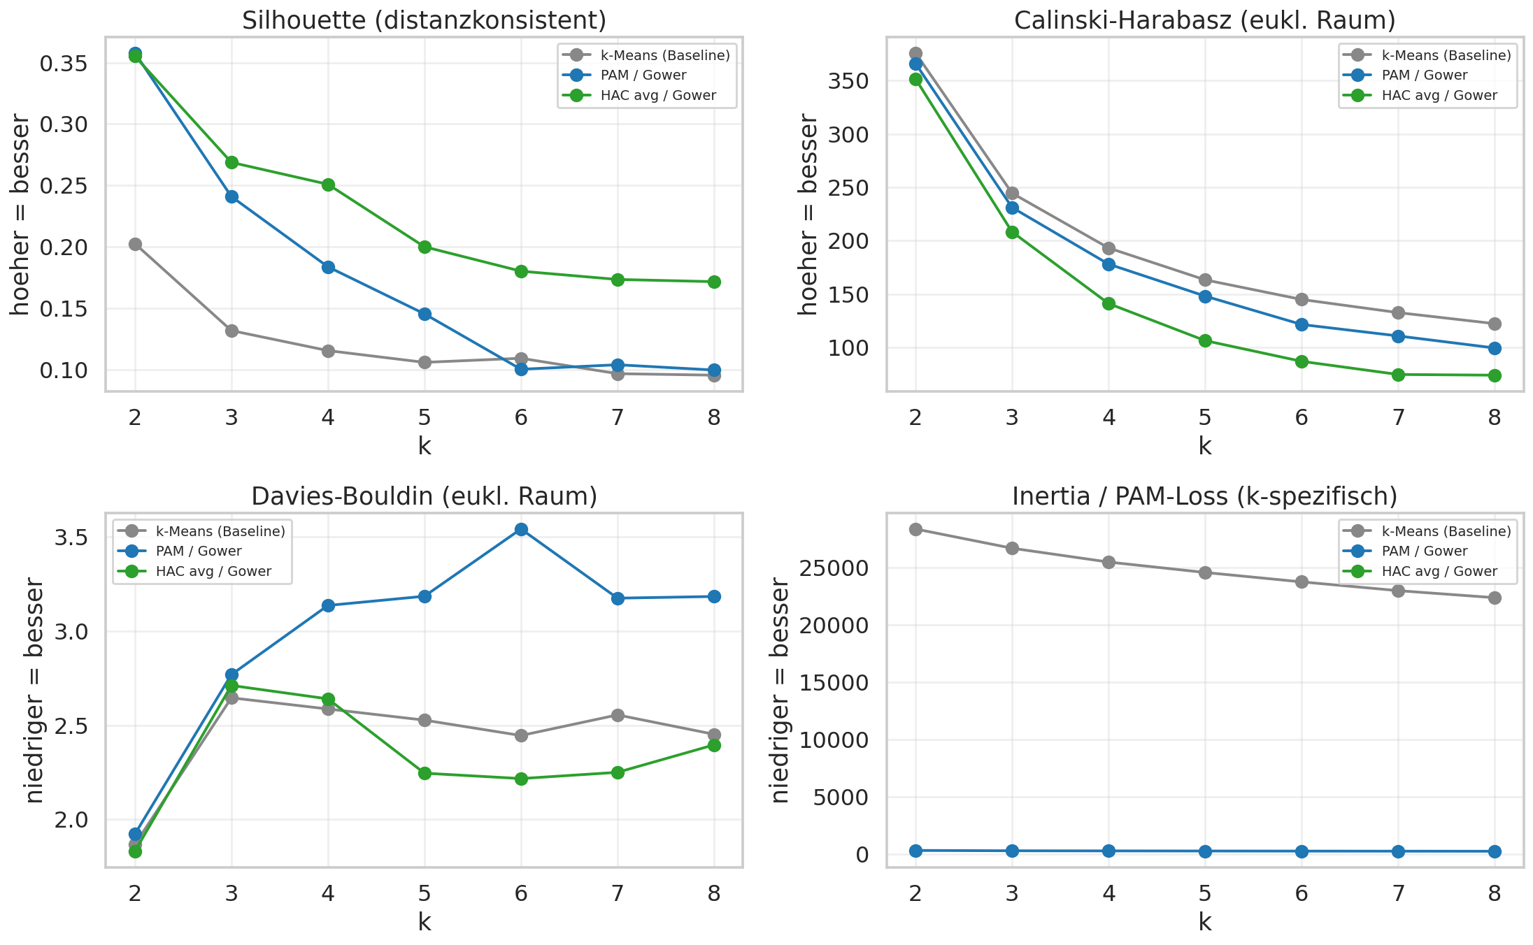
Abbildung 1: Gütekennzahlen der drei Verfahren über k = 2..8.
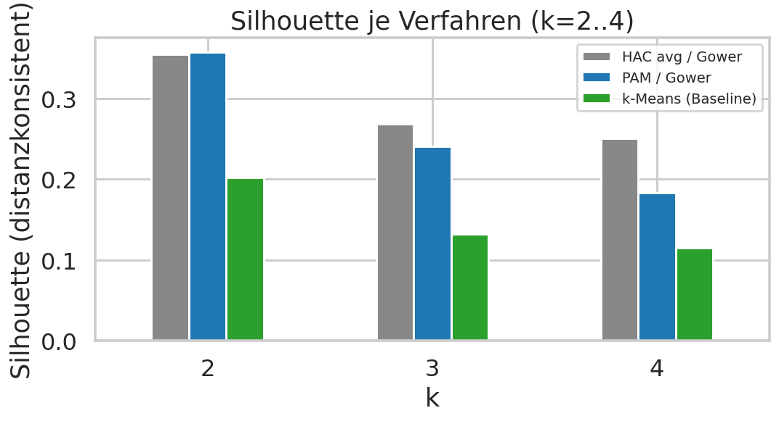
Abbildung 2: Silhouette-Vergleich der Verfahren bei k = 2..4.

6.3 Finale Modellwahl und Stabilität
Auf Basis dieser Evidenz wurde PAM/FasterPAM auf Gower-Distanz mit k = 2 als finales Modell ausgewählt. Die Begründung stützt sich auf vier Kriterien: (i) PAM/Gower erreicht die höchste distanzkonsistente Silhouette, (ii) das Verfahren ist für gemischte Skalen theoretisch fundiert, (iii) die Medoids sind reale Befragte und daher inhaltlich zitierbar, und (iv) HAC/Gower bestätigt die Zweiteilung unabhängig.
Die Stabilität des finalen Modells wurde über fünf Seeds (7, 42, 123, 777, 2024) geprüft. In allen Läufen ergaben sich identische Silhouettewerte von 0,358 und identische Clustergrößen (843 vs. 590), jeweils lediglich mit vertauschtem Label (vgl. reports/tables/13_pam_stability_k2.csv). Das Modell ist damit reproduzierbar. k-Means wurde im Notebook als transparenter Baseline-Vergleich beibehalten, aber nicht als Endmodell verwendet.

7 Ergebnisse

7.1 Clusterstruktur
Das finale Modell bildet zwei Cluster: Cluster 0 umfasst 843 Befragte (58,8 %), Cluster 1 umfasst 590 Befragte (41,2 %). Beide Gruppen sind damit substanziell besetzt und robust interpretierbar.
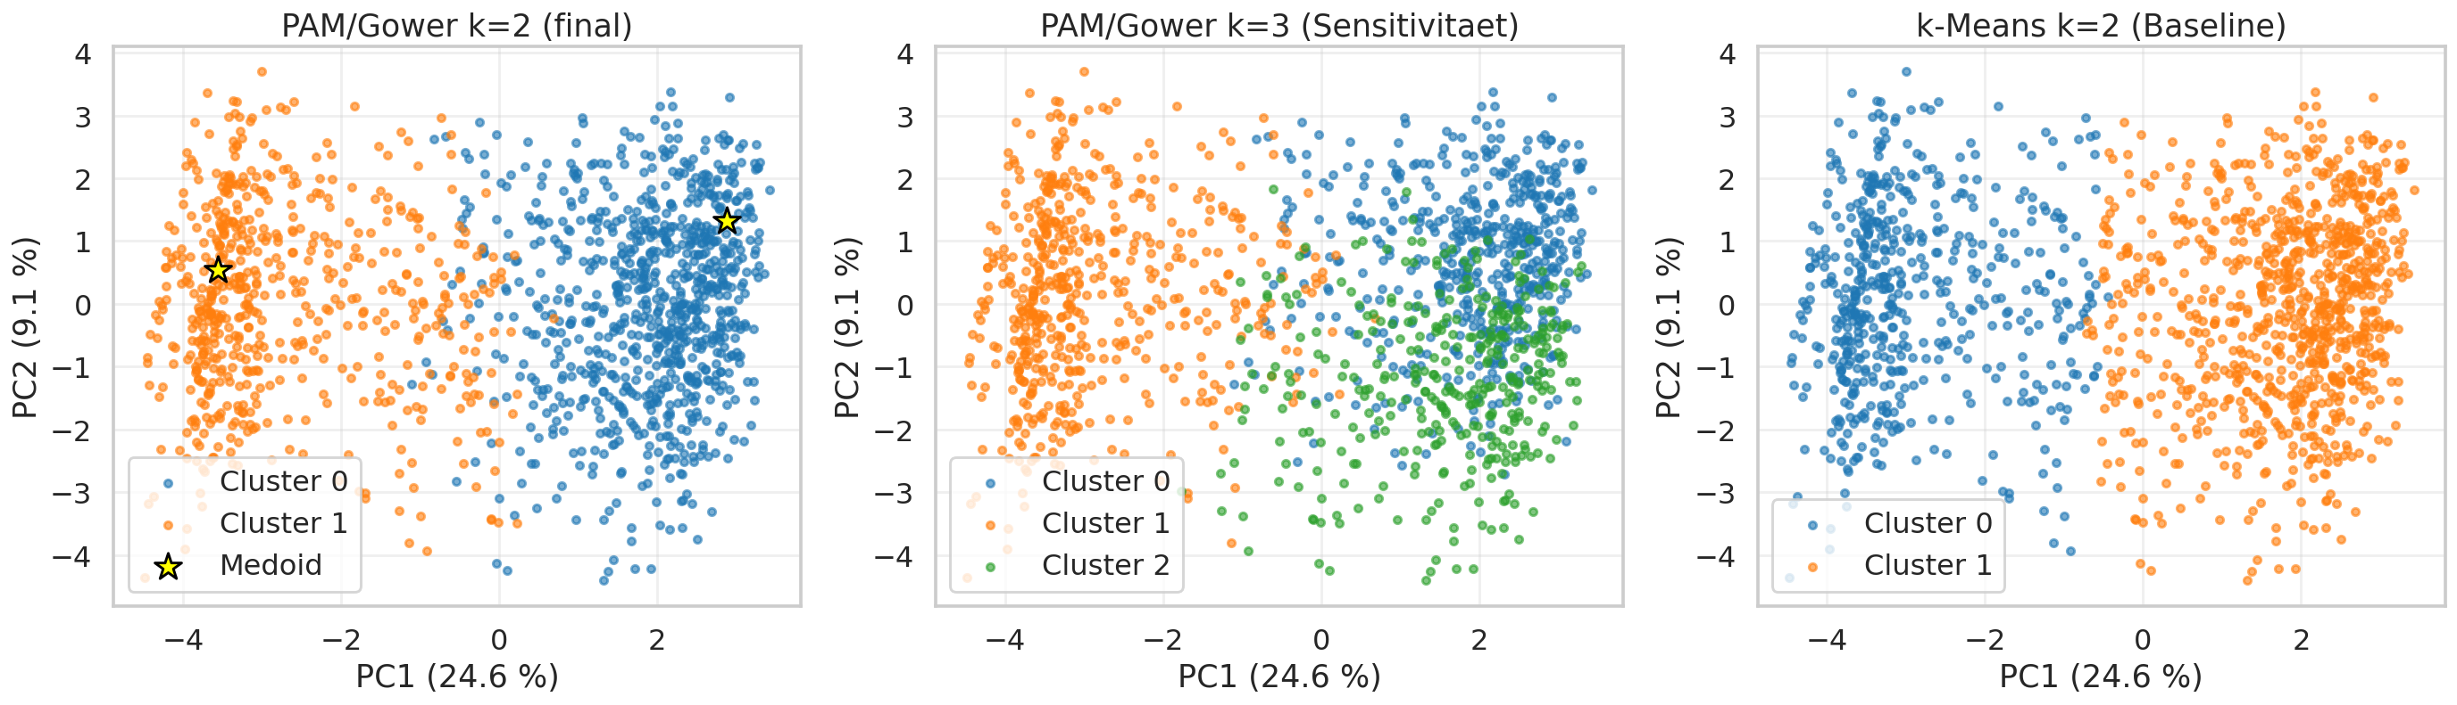
Abbildung 3: PCA-Projektion des finalen PAM/Gower-k=2-Modells mit markierten Medoids, inklusive PAM k=3 und k-Means-Baseline als Vergleichspanel. PC1 erklärt 24,6 %, PC2 9,1 % der Varianz.

7.2 Stärkste Trennmerkmale
Tabelle 2 listet die zehn stärksten Trennmerkmale zwischen den beiden Clustern, gemessen als Differenz der Clustermittelwerte (Cluster 0 minus Cluster 1).
Merkmal | Mittelwert C0 | Mittelwert C1
interfere_untreated_ord | 2,529 | 0,441
mh_past_ord | 1,767 | 0,386
interfere_treated_ord | 1,397 | 0,131
mh_current_ord | 1,550 | 0,288
family_history_ord | 1,478 | 0,625
interfere_treated_na | 0,049 | 0,875
mh_diagnosed_bin | 0,827 | 0,032
interfere_untreated_na | 0,014 | 0,773
mh_treatment_bin | 0,897 | 0,141
gender_female | 0,297 | 0,154
Tabelle 2: Top-10-Trennmerkmale des finalen Modells (vgl. reports/tables/08_cluster_diff_k2.csv).

7.3 Clusterinterpretation
Cluster 0 (843 Befragte, „psychisch belastet“) zeigt eine hohe Rate diagnostizierter psychischer Erkrankungen (82,7 %), eine Behandlungsrate von 89,7 %, hohe Werte bei aktueller und vergangener Symptomatik sowie eine deutliche Beeinträchtigungserfahrung im unbehandelten Zustand. Familiäre Vorbelastung ist stark ausgeprägt (1,48). Der weibliche Anteil liegt bei 29,7 %, was angesichts des Frauenanteils des Gesamtsamples (23,2 %) die epidemiologisch bekannte Überrepräsentation von Frauen in Behandlungsstatistiken reflektiert (WHO, 2022).
Cluster 1 (590 Befragte, „psychisch gering betroffen“) zeigt komplementäre Muster: niedrige Diagnose- (3,2 %) und Behandlungsraten (14,1 %), geringe Symptomatik, hohe NA-Quoten bei den beeinträchtigungsbezogenen Items (was konsistent ist, da ohne Diagnose/Behandlung keine Beeinträchtigungsauskunft gegeben werden kann) sowie eine leicht jüngere Altersverteilung.
Der Medoid von Cluster 0 (Zeile 617 im Rohdatensatz) steht für einen Befragten mit diagnostizierter Erkrankung, laufender Behandlung und hoher Beeinträchtigung im unbehandelten Zustand; der Medoid von Cluster 1 (Zeile 1024) steht für einen Befragten ohne Diagnose, ohne Behandlung und ohne familiäre Vorbelastung. Diese realen Repräsentanten machen die beiden Profile konkret und zitierbar (vgl. reports/tables/12_medoids_k2.csv).

7.4 Differenzierte HR-Maßnahmen
Aus den Clusterprofilen ergeben sich zwei unterschiedliche HR-Interventionsschienen.
Cluster | Empfohlene Maßnahme
0 (belastet) | Vertrauliche psychosoziale Erstberatung (EAP)
0 (belastet) | Klare Kommunikation zu Vertraulichkeit und Nicht-Diskriminierung
0 (belastet) | Führungskräfte-Training: mentale Gesundheit adressieren
0 (belastet) | Niedrigschwellige Wiedereingliederungsangebote
1 (gering) | Prävention: Resilienztrainings, Stressmanagement
1 (gering) | Arbeitsorganisation prüfen: Remote-Optionen, Workload
1 (gering) | Regelmäßige Pulsbefragung zur Frühwarnung
Tabelle 3: Differenzierte HR-Maßnahmen je Cluster (vgl. reports/tables/11_hr_actions_by_cluster.csv).

8 Kritische Reflexion
Methodisch ist zu beachten, dass Silhouettewerte um 0,35 zwar eine vertretbare, aber keine starke Clusterstruktur im Sinne von Rousseeuw (1987) darstellen. Die Clusterstruktur ist also real, aber graduell. Die beiden Cluster sind weniger disjunkte Teilpopulationen als vielmehr zwei Pole entlang eines Kontinuums psychischer Betroffenheit. Für die HR-Praxis ist das kein Nachteil, da die abgeleiteten Maßnahmen ohnehin als flexible Angebote und nicht als starre Einteilungen gedacht sind.
Datenseitig sind drei Einschränkungen zu nennen. Erstens ist die Stichprobe selbst-selektiv und US-lastig (rund 59 % der Befragten arbeiten in den USA), was die Generalisierbarkeit auf deutsche oder europäische Unternehmen einschränkt. Zweitens ist die Erhebung aus dem Jahr 2016 und reflektiert nicht die pandemiebedingten Veränderungen des Arbeitsumfelds. Drittens beruhen alle Symptom- und Diagnoseangaben auf Selbstauskunft ohne klinische Validierung.
Modellseitig liegt die größte Einschränkung darin, dass k = 2 zwar das stabile Optimum ist, jedoch in der Praxis feinere Segmente (z. B. „diagnostiziert, aber unbehandelt“) ebenfalls relevant sein könnten. Diese wurden in dieser Fallstudie bewusst nicht durchgedrückt, um die Reproduzierbarkeit und Aussagekraft nicht zu gefährden.

9 Ethik, Gesellschaft und Nachhaltigkeit
Segmentierungen im Bereich psychischer Gesundheit sind ethisch hochsensibel. Die vorliegende Analyse beschreibt ausschließlich aggregierte Gruppenprofile und darf nicht zur Einstufung einzelner Beschäftigter oder Bewerber verwendet werden. Eine Verwertung der Clusterzugehörigkeit in personalpolitischen Entscheidungen (Beförderung, Kündigung, Auswahl) wäre eine diskriminierende Fehlanwendung und ist explizit auszuschließen.
Der Berichtstext berücksichtigt bewusst Sprachfallen. Die binäre Geschlechtskodierung wurde ausschließlich aus statistischen Gründen gewählt und darf nicht als ontologische Aussage verstanden werden. Personen mit nicht-binärer Identität wurden nicht erzwungenermaßen in die männliche oder weibliche Kategorie eingeordnet; sie fließen als eigenständige Ausprägung in die Analyse ein, sofern angegeben.
Nachhaltigkeitsbezogen ist anzumerken, dass der Rechenaufwand moderat ist: Der komplette Pipeline-Lauf lässt sich auf einem Standard-Laptop in unter zwei Minuten reproduzieren. Ein Modell mit hoher Umweltfußabdruck-Problematik (z. B. Deep-Learning-Training) wurde bewusst nicht gewählt, da der klassische Clustering-Ansatz den Erkenntnisbedarf vollständig abdeckt.

10 Fazit
Die Fallstudie zeigt, dass sich die OSMI-Stichprobe 2016 robust in zwei inhaltlich interpretierbare Cluster zerlegen lässt. Das gewählte Verfahren PAM/FasterPAM auf Gower-Distanz mit k = 2 übertrifft den k-Means-Baseline in der distanzkonsistenten Silhouette um rund 76 Prozent, ist über fünf Seeds stabil und wird durch ein unabhängiges HAC/Gower-Verfahren bestätigt. Die Clusterprofile erlauben die Ableitung zweier klar unterscheidbarer HR-Handlungslinien: reaktiv-unterstützend für die belastete Gruppe, präventiv-kulturell für die gering betroffene Gruppe. Unüberwachtes Lernen auf gemischten Survey-Daten erweist sich damit als geeignetes Werkzeug für strategische Personalarbeit, sofern die ethischen Rahmenbedingungen konsequent eingehalten werden. Der vollständige Code sowie alle Artefakte sind reproduzierbar dokumentiert.
Code-Repository: https://github.com/AndreiWilke/DLBDSMLUSL01-unsupervised-learning-fallstudie

11 Literaturverzeichnis
Arthur, D. und Vassilvitskii, S. (2007). k-means++: The advantages of careful seeding. In Proceedings of the eighteenth annual ACM-SIAM symposium on Discrete algorithms, S. 1027–1035.
Caliński, T. und Harabasz, J. (1974). A dendrite method for cluster analysis. Communications in Statistics – Theory and Methods, 3(1), S. 1–27.
Davies, D. L. und Bouldin, D. W. (1979). A cluster separation measure. IEEE Transactions on Pattern Analysis and Machine Intelligence, 1(2), S. 224–227.
Gower, J. C. (1971). A general coefficient of similarity and some of its properties. Biometrics, 27(4), S. 857–871.
Jolliffe, I. T. (2002). Principal Component Analysis. 2. Auflage. New York: Springer.
Kaufman, L. und Rousseeuw, P. J. (1990). Finding Groups in Data: An Introduction to Cluster Analysis. New York: Wiley.
MacQueen, J. (1967). Some methods for classification and analysis of multivariate observations. In Proceedings of the Fifth Berkeley Symposium on Mathematical Statistics and Probability, 1, S. 281–297.
Murtagh, F. und Contreras, P. (2012). Algorithms for hierarchical clustering: an overview. WIREs Data Mining and Knowledge Discovery, 2(1), S. 86–97.
OSMI – Open Sourcing Mental Illness Ltd. (2016). Mental Health in Tech Survey 2016. Abrufbar unter: https://www.kaggle.com/osmi/mental-health-in-tech-2016 [Zugriff 15.04.2026].
Pedregosa, F. et al. (2011). Scikit-learn: Machine Learning in Python. Journal of Machine Learning Research, 12, S. 2825–2830.
Rousseeuw, P. J. (1987). Silhouettes: a graphical aid to the interpretation and validation of cluster analysis. Journal of Computational and Applied Mathematics, 20, S. 53–65.
Schubert, E. und Rousseeuw, P. J. (2021). Fast and eager k-medoids clustering: O(k) runtime improvement of the PAM, CLARA, and CLARANS algorithms. Information Systems, 101, 101804.
van Buuren, S. (2018). Flexible Imputation of Missing Data. 2. Auflage. Boca Raton: Chapman & Hall / CRC.
WHO – World Health Organization (2022). Guidelines on mental health at work. Genf: World Health Organization.

